**磁 翻 板 液 位 计**

**安装操作指导书**

**目 录**

1. **概述·····································2**

**二、使用注意事项·····························2**

**三、工作原理及结构特点·······················3**

**四、仪表的安装接线及注意事项·························5**

**五、液位计维护与保养·························7**

**六、常见故障及原因分析·······················7**

**七、订货须知·································10**

**八、感谢信···································10**

**附页一：型号编制说明·······················11**

**附页二：液位变送器模块标定方法··················12**

**一、概述**

**感谢您使用本公司生产的磁翻板液位计！**

**磁翻板液位计是以浮子为测量元件，磁钢驱动磁片显示，无需能源。适用于低温到高温、真空到高压等各种环境，是石油化工等工业部门理想的液位测量产品。为保证正确和安全使用本仪表，请首先仔细阅读使用说明书，说明书中讲述了仪表的安装、维护保养及使用上的注意事项。如果液位计在保质期内出现故障，请及时的联系我们，并说明故障现象、产生原因、工作环境及规格型号等，我们会安排专业的售后人员及时给予答复。对于用户擅自拆卸液位计或者在使用中超出液位计的使用温度和压力而造成的质量问题，本公司不做担保。**

**二、使用注意事项**

**1、搬运**

**液位计是经过打压、调试、检测合格后才出厂的，到货后，请检查包装有无损坏。为了防止搬运途中受损，请保持本产品出厂时包装状态，一直到工作现场。**

**2、保管**

**预计保管时间较长时，应注意以下几点：**

**（1）保管时尽量保持本产品出厂时的原包装；**

**（2）储存地点必须避免雨淋，保持常温，通风良好，没有冲击和振动**

**的场所；**

1. **衬氟产品无液体接触时，存放时间最长不能超过三个月。因为没有液体接触，四氟会随着温度变化自然塑变，气候最冷和最热时塑变最严重，存放时间建议不超一个月。**

**3、型号规格确认**

**型号规格刻印在主体的铭牌上，在使用安装时，首先要确认是否符合订货要求及现场要求。**

**4、安装场所及注意事项**

**液位计即使在恶劣的环境下也能正常工作，为了长期正确稳定的使用，请注意以下几点：**

**（1）空气条件**

**液位计尽量安装在空气流通好的地方，注意避免雨淋，防腐的液位计可以安装在有腐蚀的环境中。**

**（2）环境温度**

**液位计安装在温度过高或者过低的环境时，需要做好防范措施，否则会影响其测量精度或者容易损坏内部结构。**

**（3）易燃易爆场所**

**液位计根据介质的类别及特性，可以使用在危险场所。**

**三、工作原理及结构特点**

**1、工作原理**

**（1）磁翻板工作原理**

**磁翻板液位计根据浮力原理，浮子在测量筒内随液位的升降而上下**

**移动，浮子内永久磁钢通过磁耦合作用，驱动红白翻柱翻转180°，液位上升时，翻柱由白色转为红色，下降时由红色转为白色，从而实现液位的指示。**

**（2）液位变送器工作原理**

**液位变送器，是基于磁传感的技术完成的。浮球内装永久磁铁，当液位变化时，磁性浮球随液位上下移动，将浮球位置以磁力线方式传递给磁敏感元件（干簧管或磁传感器），在磁耦合的作用下导管内磁敏感元件依次动作，将液位信号转换成线性的电阻信号输出，并通过变送模块将电阻信号转换成标准的4-20mA仪表电流信号进行远传。**

**在液位计主体上安装报警开关，可实现报警或联锁控制。**

**2、结构特点及用途**

**（1）磁翻板液位计主要由主体、法兰、浮子、显示面板以及远传变送器等部件组成，如下图（1）所示**

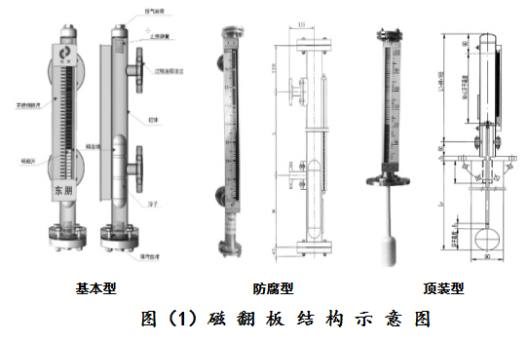

**（2）液位计结构简单，观察直观，清晰，易操作，维护量少；**

**（3）测量范围大，口径范围宽，适用于石油、化工、电力、食品、制药等工业领域的液位指示；**

**（4）可以测量腐蚀性介质的液位。**

**（5）安装方式多样，过程连接灵活。**

**四、仪表的安装、接线及注意事项**

**1、安装**

**（1）液位计应按要求垂直安装在现场操作员便于观察与操作的地方，法**

**兰的结合面应加密封垫，各部件螺丝应紧固牢靠；**

**（2）当筒体过长而存在一定挠度时，应设法对筒体加以支持，安装过程中，不能松动面板的安装卡子；**

**（3）液位计安装在压力容器上，应和容器一起按有关规程进行压力试**

**验，或者经受1.25倍工作压力的水压试验，以及1.05倍的工作压力的气密性试验，但决不能超过液位计的最大工作压力，确认无渗漏后方可投入使用；**

**（4）仪表投入运行时，应先打开上阀门，再缓慢打开下阀门，使介质缓慢流入浮子室，防止液位上升速度过快，造成显示面板翻柱不能正常翻转或损坏浮子。**

**（5）运输、安装调试过程中，严禁搬抬变送器的表头部分。**

**（6）液位计是根据用户订货要求生产的，出厂时已经调试检测合格，使用时一般无需调试。**

**2、接线**

**（1）浮球液位变送器的接线方式如下图（2）所示：**

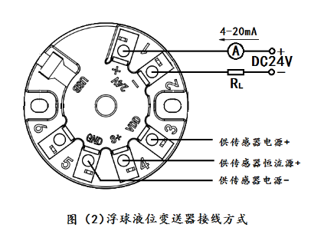

**（2）上下限报警开关输出接线方式如下图（3）所示：**

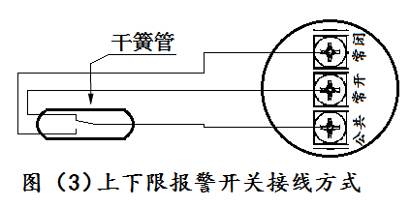

1. **本安防爆型接线方式如下图（4）所示：**

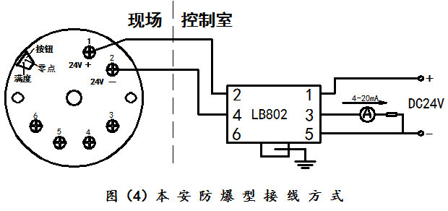

**3、注意事项：**

**（1）安全栅必须置于安全场所，其安全使用必须遵守该安全栅的使用说明书；**

**（2）在拆卸防爆型变送器或报警开关时，应先切断电源；**

**（3）变送器与安全栅本安端的连接电缆为二芯屏蔽电缆，芯线截面积＞0.5mm²，电缆允许分布电容为0.08uf，允许分布电感为2mH，电缆屏蔽线一端与安全栅汇流条相连；**

**（4）仪表安装布线时，用户必须严格遵守**《**中华人民共和国危险场所电气安全规程**》；**维护时必须在安全场所进行。在安装和维修时必须切断电源后再打开仪表接线盒。调试和使用的过程中应注意保护仪表接线盒上的防爆螺纹结合面，不得碰伤和损坏。**

**五、液位计维护与保养**

**1、通常情况下，仪表不需要维修；**

**2、对于被测介质中含有杂质或粘滞物的要经常对浮子进行清洁处理，防止浮子卡死，拆装浮子时特别注意浮子的方向，如果装反则仪表不能正常工作；**

**3、为了避免影响磁翻柱转动和观察，液位计的表面应定期进行清洁处理，以防其表面积有过量的污物和粉尘。**

1. **磁翻板液位计的常见故障和原因分析**

|  |  |  |
| --- | --- | --- |
| **常见故障** | **原因分析** | **处理办法** |
| **就地显示面板异常** | **1、翻柱的面板卡子松动或位置移动不翻转** | **检查卡子和面板位置** |
| **2、翻柱因温度过高变形** | **核实现场实际使用温度** |
| **3、浮子损坏或卡涩** | **检查浮子和主体内腔有无附着物** |
| **4、介质结晶或者结冰，浮子无法移动** | **检查生产工艺有无异常** |
| **就地显示正常，远传显示不正常** | **1、远传导杆内芯子故障** | **1、用万用表检查芯子有无电阻输出，2、检查模块有无4-20mA电流输出** |
| **2、模块出现故障** | **检查电源是否是24V DC，电源正负是否接反，是否有电流输出，壳体是否接地** |
| **3、接线盒内进水** | **检查出线口电缆密封是否到位，接线盒盖是否拧紧** |
| **就地和远传都无液位指示** | **1、浮子本身吸附铁屑或其他污物导致磁性减弱或卡涩** | **拆开液位计取出浮子清理污物** |
| **2、介质结冰或结晶导致浮子无法移动** | **检查生产工艺有无异常** |
| **3、浮子漏或变形** | **核实介质是否有腐蚀性和实际使用压力** |
| 1. **浮子磁性减弱** | **联系厂家协商解决** |
| **5、介质密度不准确，浮子不浮** | **核实介质密度** |
| **6、电缆接头或穿线管碳钢材质，紧贴主体管壁，浮子吸附在上面不浮** | **核实现场安装实际工况** |
| **现场液位计安装不上** | **1、液位计法兰与现场法兰尺寸不一致** | **核实现场安装法兰实际尺寸** |
| **2、液位计两法兰中心距与现场不一致** | **核实现场大罐法兰中心距** |
| **3、液位计下端长度大于现场大罐法兰到地面距离** | **核实现场下端侧法兰距离地面高度** |
| **4、液位计开孔小于法兰标准开孔，浮球进不去** | **核实现场大罐实际开孔尺寸** |
| **5、液位计插深大于大罐高度** | **核实现场大罐法兰以下高度** |

**七、订货须知**

**1、订货时请注明型号规格、测量范围、安装高度、介质密度及温度和工作压力等；**

**2、用户订购防爆产品时，若需附带安全栅应予特别注明；**

**3、发货收到后请及时开箱验收，清点附件及资料，对遇到的问题请及时与销售部联系，以得到尽快解决。**

**八、感谢信**

**尊敬的广大客户，感谢您一直以来对我们的大力支持和帮助，我们的每一点进步和成功，都离不开您的关注、信任和支持，这是我们进步的强大动力，是我们成长的源泉，希望在以后的合作中，不断给我们提出宝贵意见，我们将继续为您提供最真诚的服务！**

液位变送模块标定方法

**1、液位变送模块按键示意图：**

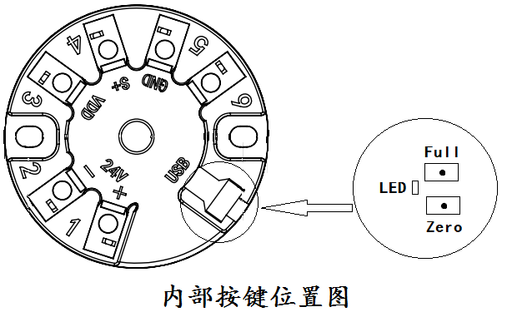

**2、液位变送模块标定方法：**

**模块的标定需在上电5分钟内完成，共分两步，两步之间无先后顺序，只需磁铁位置与按键对应即可。**

**※ 零位标定：长按零位（Zero）键 2 秒以上，指示灯快速闪烁时松开按键， 灯熄灭，零位采集完成；**

**※ 满度标定：将磁铁放置在满度的一端 ， 长按满位（Full）键 2 秒以上，指示灯快速闪烁时松开按键，灯熄灭，满度采集完成；**

**注：新模块在使用时，量程≤5000mm时按上述两步直接标定，量程＞5000mm或者客户需要增加量程标定时，在模块上电后先短接⑤⑥端子2 秒以上，指示灯常亮时断开， 灯熄灭后再进行上述两步标定。**